昔阳县华鼎新能源科技有限公司新建甲醇燃料
储存项目环境保护设施竣工信息公示

昔阳县华鼎新能源科技有限公司新建甲醇燃料储存项目，位于山西省晋中市昔阳县乐平镇野峪村，全厂厂区总占地6500m²，2020年11月河北森江环保科技有限公司编制完成了《昔阳县华鼎新能源科技有限公司新建甲醇燃料储存项目环境影响报告表》；2020年12月14日晋中市生态环境局昔阳分局 昔环函字[2020]90号对《昔阳县华鼎新能源科技有限公司新建甲醇燃料储存项目环境影响报告表的批复》予以批复。项目于2022年7月开工建设，2023年10月建设完成。
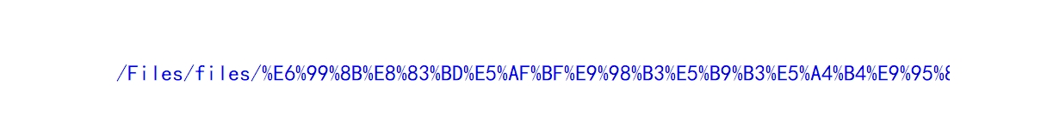
按照《建设项目竣工环境保护验收暂行办法》（国环规环评［2017］4号）规定，现将《昔阳县华鼎新能源科技有限公司新建甲醇燃料储存项目环境影响报告表》配套建设的环境保护设施竣工信息予以公示，竣工日期为2023年10月13日。

联系人及联系电话：丁勇 18403548887
昔阳县华鼎新能源科技有限公司
2023年10月13日

